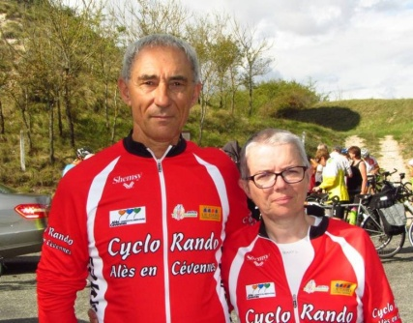
11ème concentration de tandems en Cévennes
27-28 et 29 mai 2023
Nombre limité à 22 tandems. Avant de réserver au camping,
nous contacter bernadette.ait@orange.fr pour savoir si l’effectifs est au complet
Feuille d’inscription 2023
A retourner par mail à bernadette.ait@orange.fr
1-Nom
Prénom
2 -Nom
Prénom

Adresse

Contact
N°téléphone
Adresse Courriel

Repas : Samedi soir en option
(30€ par personne, sera réglé le jour du repas auprès de la direction du camping)
Nombre de personnes

Hébergement à réserver directement par vos soins
Modalité
Demandez impérativement FRANCOISE 06 88 39 54 85
Mot de passe ( LOUIS TANDEM )
CAMPING DES SOURCES Route de MIALET 30270 ST JEAN DU GARD

